SSV. IES Haría
UT5. Actividad 1

Usuarios y grupos



Este texto se distribuye bajo licencia:

Creative Commons

Reconocimiento-CompartirIgual 3.0

Usted es libre de:

- copiar, distribuir y comunicar públicamente la obra
- hacer obras derivadas

Bajo las condiciones siguientes:


Reconocimiento. Debe reconocer y citar al autor original.


Compartir bajo la misma licencia. Si altera o transforma esta obra, o genera una obra derivada, sólo puede distribuir la obra generada bajo una licencia idéntica a ésta.

- Al reutilizar o distribuir la obra, tiene que dejar bien claro los términos de la licencia de esta obra.
- Alguna de estas condiciones puede no aplicarse si se obtiene el permiso del titular de los derechos de autor

Los derechos derivados de usos legítimos u otras limitaciones no se ven afectados por lo anterior.

[ http://creativecommons.org/licenses/by-sa/3.0/es ]

Usuarios y grupos

Linux es un sistema multiusuario puede tener varios usuarios trabajando en el sistema de forma simultánea.

Los usuarios a su vez, deben pertenecer a un grupo de usuarios o bien pueden pertenecer a varios grupos.

Para entrar en el sistema operativo Linux normalmente debemos identificarnos como usuario. Normalmente, el primer usuario se crea en el proceso de instalación del sistema operativo.

Los usuarios se identifican por un número de usuario llamado UID (User ID, identificador de usuario). El UID es un número entero distinto a cualquier otro UID de otro usuario, que lo identifica específicamente en el sistema.

Cada usuario debe pertenecer a un grupo obligatoriamente, llamado grupo primario o principal, y ademas puede pertenecer a otros grupos, llamados grupos secundarios.

Un grupo es un conjunto de usarios. Puede haber grupos que sólo tengan a un usuario. Cada grupo se identifica por el GID (Group ID, identificador de grupo), que es también un número entero que lo identifica y lo distingue de los demás grupos.

La tarea de añadir, modificar, eliminar y en general administrar usuarios se convierte en algo no solo rutinario, sino importante, además de ser un elemento de seguridad que mal administrado o tomado a la ligera, puede convertirse en un enorme agujero de seguridad.

Tipos de usuarios en Linux:

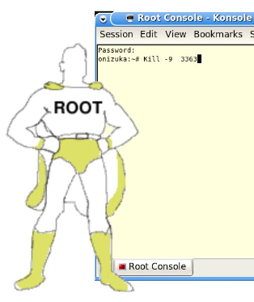
- Usuario root.
  - También llamado superusuario o administrador.
  - Su UID (User ID) es 0.
  - Es la única cuenta de usuario con privilegios sobre todo el sistema.
  - Tiene acceso total a todos los archivos y directorios con independencia de propietarios y permisos.
  - Se encarga de la administración del sistema.
    - Controla la administración de cuentas de usuarios.
    - Ejecuta tareas de mantenimiento del sistema.
    - Puede detener el sistema.
    - Instala software en el sistema.
    - Puede modificar o reconfigurar el kernel, controladores, etc.

- Usuarios especiales o del sistema

  - No son usuarios en el sentido físico del termino.
  - Se generan al instalar el sistema operativo o cuando se instala cualquier servicio.
  - No tiene todos los privilegios del usuario root, pero dependiendo de la cuenta asumen distintos privilegios de root.
  - No son usuarios que entren al sistema e inician sesión, por lo que no suelen tener un shell o bash de inicio de sesión ni tampoco contraseña.
  - El UID que tienen está entre 1 y 1000, salvo el usuario nobody al que se le asigna el último UID posible, el 65534.
  - Ejemplos: bin, daemon, adm, lp, sync, shutdown, mail, operator, squid, apache, etc.
- Usuarios normales

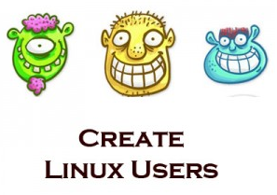
- Son los usuarios que se conectan al sistema usando su nombre de usuario y contraseña
- Cada usuario dispone de un directorio de trabajo, ubicado generalmente en /home.
- Cada usuario puede personalizar su entorno de trabajo.
- Tienen solo privilegios completos en su directorio de trabajo o HOME.
- En las distros actuales de Linux se les asigna generalmente un UID superior a 1000, aunque es configurable.
- Al instalar el sistema operativo se crea uno por defecto.

Si en el sistema sólo hay un usuario normal, podemos configurarlo para que no pida nombre de usuario y contraseña, sino que entre directamente como ese usuario

